Αιτήσεις απαλλαγής τελών φοίτησης υποψηφίων ακ. έτους 2026-2027

Όσοι από τους υποψηφίους για εισαγωγή στο Δ.Π.Μ.Σ. «Αρχαία Ελληνική Γραφή» για το ακ. έτος 2026-2027 εμπίπτουν στις διατάξεις του Άρθρου 86 του Ν. 4957/2022 καλούνται να αποστείλουν στην ηλεκτρονική διεύθυνση scripts@hs.duth.gr μαζί με την αίτηση υποψηφιότητας και αίτηση για απαλλαγή τελών φοίτησης (επισυνάπτεται παρακάτω).
Προϋπόθεση για δωρεάν φοίτηση (αρ. 86 του Ν. 4957/2022 (ΦΕΚ 141/τ. Α’/21-07-2022) αποτελεί η κατοχή βαθμού ίσου ή ανώτερου του επτάμιση με άριστα στα δέκα (7,5/10) κατά τον πρώτο κύκλο σπουδών.
Εφόσον πληρείται η παραπάνω προϋπόθεση αριστείας, σύμφωνα με τις διατάξεις του ΦΕΚ 4659/τ. Β’/5-9-2022 και τα πλέον πρόσφατα δημοσιευμένα στοιχεία της ΕΛ.ΣΤΑΤ., πρέπει να ισχύουν και τα ακόλουθα κριτήρια:
- Εάν ο αιτών δεν έχει συμπληρώσει το εικοστό έκτο (26ο) έτος της ηλικίας του και είναι άγαμος ή δεν έχει συνάψει σύμφωνο συμβίωσης: Ο μέσος όρος του αθροίσματος των φορολογητέων εισοδημάτων των δύο (2) τελευταίων οικονομικών ετών του συνόλου των μελών της οικογένειας του αιτούντος την απαλλαγή από τα τέλη φοίτησης, ήτοι του ίδιου του αιτούντος, των γονέων του, ανεξαρτήτως αν κάνουν κοινή ή χωριστή φορολογική δήλωση, και των αδελφών του έως είκοσι έξι (26) ετών, εφόσον είναι άγαμοι και έχουν ίδιο φορολογητέο εισόδημα κατά την έννοια του άρθρου 7 του ν. 4172/2013 (Α’ 167), δεν υπερβαίνει το εβδομήντα τοις εκατό (70%) του εθνικού διάμεσου διαθέσιμου ισοδύναμου εισοδήματος.
- Εάν ο αιτών έχει συμπληρώσει το 26ο έτος της ηλικίας του: Ο μέσος όρος του ατομικού φορολογητέου εισοδήματος των δύο (2) τελευταίων οικονομικών ετών του αιτούντος δεν υπερβαίνει το εκατό τοις εκατό (100%) του εθνικού διάμεσου διαθέσιμου ισοδύναμου εισοδήματος.
- Εάν ο αιτών είναι έγγαμος ή έχει συνάψει σύμφωνο συμβίωσης, ανεξαρτήτως αν υποβάλλουν κοινή ή χωριστή φορολογική δήλωση: Ο μέσος όρος του αθροίσματος του φορολογητέου εισοδήματος των δύο (2) τελευταίων οικονομικών ετών του αιτούντος την απαλλαγή από τέλη φοίτησης και του ή της συζύγου ή συμβιούντος του, δεν υπερβαίνει το εκατό τοις εκατό (100%) του εθνικού διάμεσου διαθέσιμου ισοδύναμου εισοδήματος.
Αν ο αιτών την απαλλαγή δεν έχει συμπληρώσει το 26ο έτος της ηλικίας του και είναι τέκνο τρίτεκνης ή πολύτεκνης οικογένειας ή τέκνο άγαμου γονέα ή ορφανός τουλάχιστο από έναν (1) γονέα ή άτομο με αναπηρία ή μέλος νοικοκυριού με άτομο με αναπηρία δύναται να αιτηθεί την απαλλαγή κατά το ήμισυ (50%) από την υποχρέωση καταβολής τελών φοίτησης, εφόσον ο μέσος όρος του αθροίσματος των φορολογητέων εισοδημάτων των δύο (2) τελευταίων οικονομικών ετών του συνόλου των μελών της οικογένειάς του υπερβαίνει το εβδομήντα τοις εκατό (70%) και δεν υπερβαίνει το εκατό τοις εκατό (100%) του εθνικού διάμεσου διαθέσιμου ισοδύναμου εισοδήματος.
Τα ποσά που αντιστοιχούν στο 100% και στο 70% του εθνικού διάμεσου διαθέσιμου ισοδύναμου εισοδήματος για την εφαρμογή του άρθρου 86 του ν. 4957/2022 (Α΄ 141), κατά το ακαδημαϊκό έτος 2025-2026, είναι 11.700€ και 8.190€ αντίστοιχα (ΦΕΚ 2124/τ.Β΄/09.04.2026)
Προσοχή: Για τον υπολογισμό του μέσου όρου των εισοδημάτων που αναφέρεται παραπάνω, θα πρέπει να ληφθούν υπόψη τα φορολογητέα εισοδήματα των δύο (2) τελευταίων οικονομικών ετών. Όχι τα συνολικά δηλωθέντα εισοδήματα.
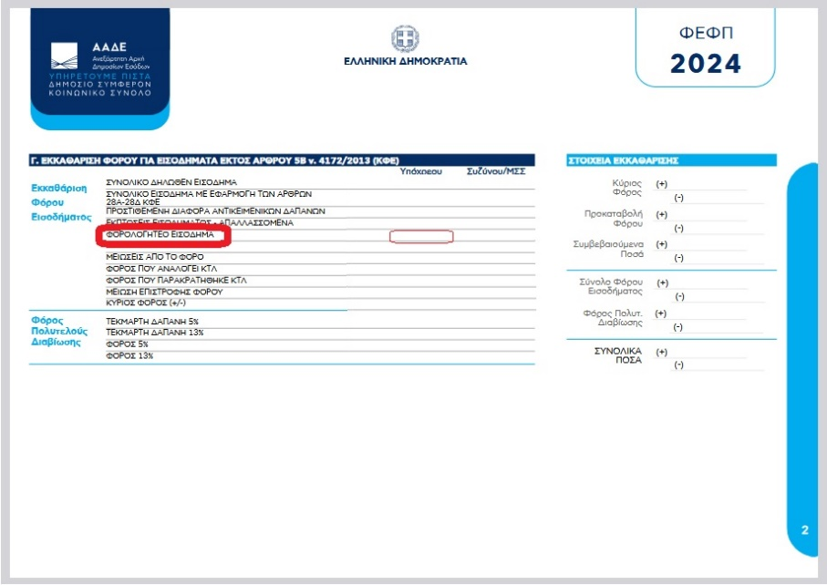
Τα δικαιολογητικά που θα πρέπει να προσκομίσουν οι ενδιαφερόμενοι είναι τα εξής (ΦΕΚ 4899/τ. Β΄/16-9- 2022):
- Αντίγραφα των δηλώσεων Ε1 και των εκκαθαριστικών (συμπεριλαμβανομένου του εκκαθαριστικού ΕΝΦΙΑ), του συνόλου των μελών της οικογένειας του αιτούντος την απαλλαγή από τα τέλη φοίτησης, ήτοι του ίδιου του αιτούντος, των γονέων του, ανεξαρτήτως αν κάνουν κοινή ή χωριστή φορολογική δήλωση και των αδελφών του έως είκοσι έξι (26) ετών, εφόσον είναι άγαμοι και έχουν ίδιο φορολογητέο εισόδημα κατά την έννοια του άρθρου 7 του ν. 4172/2013 (Α’ 167), των δύο τελευταίων οικονομικών ετών για τα οποία, κατά το χρόνο επιλογής στο Π.Μ.Σ. έχει ολοκληρωθεί η εκκαθάριση φόρου, σύμφωνα με όσα ορίζονται στον Κώδικα Φορολογίας Εισοδήματος. Σε περίπτωση διαζευγμένων γονέων, προσκομίζεται η δήλωση Ε1 και το εκκαθαριστικό του γονέα στον οποίο ο αιτών είναι καταχωρημένος ως εξαρτώμενο μέλος (όπως ο όρος προσδιορίζεται στον Κ.Φ.Ε.) ή ήταν καταχωρημένος πριν την υποβολή φορολογικής δήλωσης αυτοτελώς.
- Πιστοποιητικό/ά οικογενειακής κατάστασης από το Δήμο, στο δημοτολόγιο του οποίου είναι εγγεγραμμένα όλα τα μέλη της οικογένειας με κανονική εγγραφή εκδοθέντα εντός των τελευταίων τριών μηνών.
- Πιστοποιητικό σπουδών για τέκνα, τα οποία μετά τη συμπλήρωση του 18ου έτους της ηλικίας τους φοιτούν στη μέση εκπαίδευση, σε ανώτερο ή ανώτατο εκπαιδευτικό Ίδρυμα της Ελλάδας ή αναγνωρισμένο του εξωτερικού, καθώς και σε Ινστιτούτα Επαγγελματικής Κατάρτισης (Ι.Ε.Κ.) ή σε Κολέγια ή στο Μεταλυκειακό έτος – Τάξη Μαθητείας των ΕΠΑ.Λ. Εάν πρόκειται για εκπαιδευτικό ίδρυμα χώρας του εξωτερικού, εκτός των χωρών της Ευρωπαϊκής Ένωσης, το πιστοποιητικό σπουδών πρέπει να είναι θεωρημένο από το Ελληνικό Προξενείο.
- Ιατρική γνωμάτευση των Κέντρων Πιστοποίησης Αναπηρίας (ΚΕ.Π.Α.) ή απόφαση Υγειονομικής Επιτροπής του Ι.Κ.Α., ή των Ανώτατων Υγειονομικών Επιτροπών του Στρατού (Α.Σ.Υ.Ε.), του Ναυτικού (Α.Ν.Υ.Ε.), της Αεροπορίας (Α.Α.Υ.Ε.) και της Ελληνικής Αστυνομίας, για τον ίδιο ή για εξαρτώμενο μέλος του νοικοκυριού με ποσοστό αναπηρίας 67% και άνω. Τα εν λόγω δικαιολογητικά θα πρέπει να είναι σε ισχύ τη χρονική στιγμή που υποβάλλεται η αίτηση και να προκύπτει η διάρκεια της αναπηρίας από αυτά.
- Ληξιαρχική πράξη θανάτου του αποβιώσαντος γονέα, αν ο φοιτητής έχει δηλώσει ορφανός από τον έναν ή και τους δύο γονείς.
- Διαζευκτήριο, σε περίπτωση που ο φοιτητής είναι διαζευγμένος ή δηλώνει τέκνο διαζευγμένων γονέων.

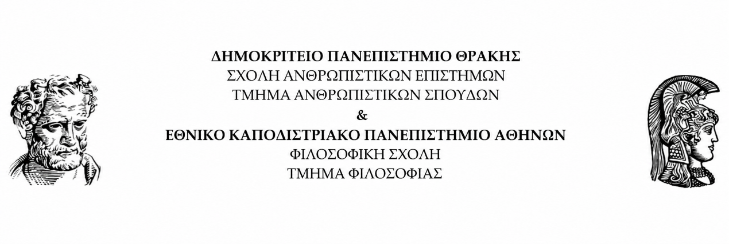

Δ.Π.Μ.Σ. «ΑΡΧΑΙΑ ΕΛΛΗΝΙΚΗ ΓΡΑΦΗ: ΦΟΡΕΙΣ ΚΑΙ ΠΕΡΙΕΧΟΜΕΝΟ»

ΑΙΤΗΣΗ ΑΠΑΛΛΑΓΗΣ ΤΕΛΩΝ ΦΟΙΤΗΣΗΣ

Προσωπικά Στοιχεία |  | Στοιχεία Ταυτότητας
Επώνυμο: |  | Αριθμός:
Όνομα: |  | Ημ. Έκδοσης:
Πατρώνυμο: |  | Εκ. Αρχή:
Μητρώνυμο: |  | Ημ. Γέννησης:
ΑΦΜ: |  | Τόπος Γέννησης:
ΑΜΚΑ: |  | Δημότης:
Τηλ. οικίας: |  | Του Νομού:
Κιν. Τηλ: |  | Υπηκοότητα:
Email: |  | Οικ. Κατάσταση:

Ταχ. Δ/νση:

Με ατομική μου ευθύνη και γνωρίζοντας τις κυρώσεις, που προβλέπονται από τις διατάξεις της παρ. 6 του άρθρου 22 του Ν. 1599/1986, δηλώνω ότι δεν έχω κάνει χρήση του δικαιώματος της απαλλαγής από τα τέλη φοίτησης σε Π.Μ.Σ. με τη διάταξη του άρθρου 86 του ν. 4957/2022 και δεν λαμβάνω υποτροφία από άλλη πηγή.

Παρακαλώ να κάνετε δεκτή την αίτησή μου για απαλλαγή τελών φοίτησης, καθώς πληρούνται τα κριτήρια που προβλέπονται στο άρθρο 86 του ν. 4957/2022.

Συνημμένα υποβάλλω τα απαραίτητα δικαιολογητικά.

Ο/Η Αιτών/-ούσα

Ημερομηνία: …………………………………..

